Конспект
интегрированного открытого занятия

«Колокола»

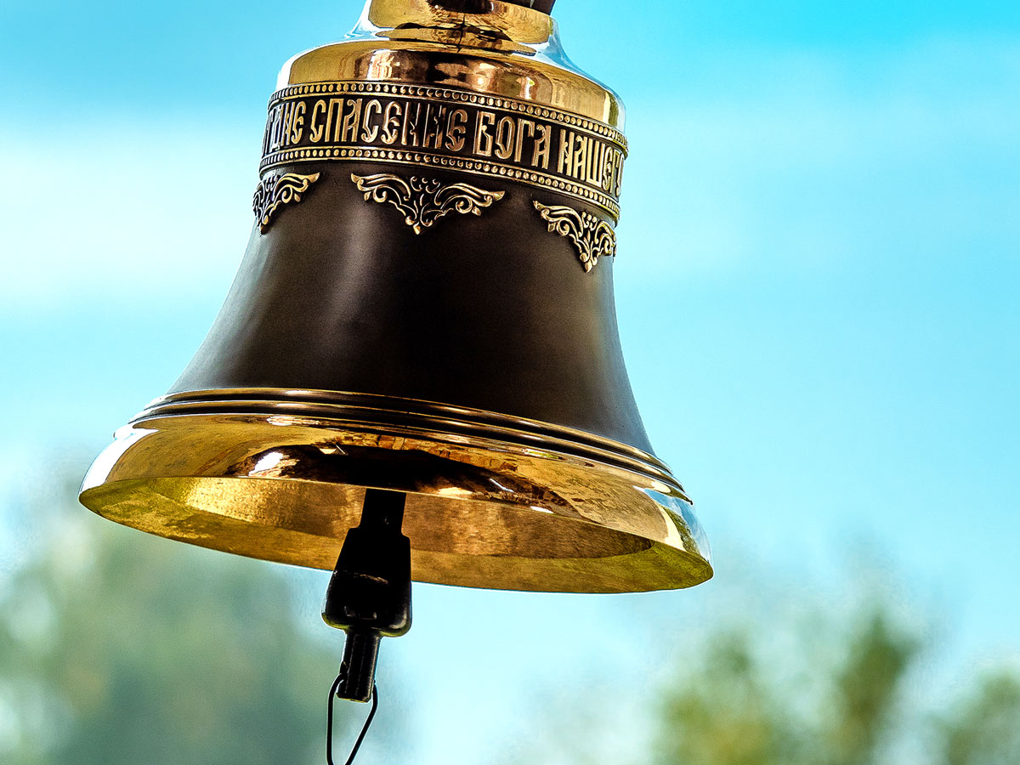

Подготовила и провела:
ПДО – Калинина О.П.

ст.Камышеватская – 14.01.2026г.
Тема: «Народный календарь» - «Колокола».
Цель: пробудить интерес детей к музыкальному искусству через расширение кругозора.
Задачи:
Образовательные:
- овладение навыками игровой деятельности;
- развитие познавательного интереса и творческого потенциала учащихся.
Развивающие:
- развитие актерских умений;
- развитие голосовых данных;
- психологическое раскрепощение учащихся.
Воспитательные:
- формирование умения общаться и работать в коллективе;
- активизация творческих способностей;
- умение учащихся творчески взаимодействовать на занятиях с педагогом.
Возраст детей: 7-10 лет (24 человека: 10 мальчиков, 14 девочек).
Форма занятия: групповая работа.
Дата и место проведения: МБОУ СОШ №8 ст.Копанской, 14.01.2026г.
Методы обучения:
- словесный (объяснение),
- практический (стихи, песни, загадки, игры),
- наглядный (показ).
Оборудование, наглядные и дидактические материалы:
- репродукции картин с изображением конной дуги с колокольчиками (Н.Сверчков «Тройка», В.Рассохин «Русская зима», С.Ворошилов «Тройка»);
- помпон;
- колокольчики металлические разной величины;
- бубны разных размеров;
- колокольчики из разных материалов (примерно одного размера) – деревянный, стеклянный, глиняный, металлический;
- звукозаписи колокольных звонов;
- записи произведений С.В.Рахманинова «Колокола», В.Гаврилина «Перезвоны»;
- каточки – форте, пиано, пауза;
- три вида колоколов (большой, средний и маленький) в расчете на каждого учащегося с изображением длительностей: на больших-половинной, на средних-четвертной, на маленьких-восьмой;
- технические средства – проигрывающее устройство (магнитофон, двд-проигрыватель);
- сценические костюмы русского характера;
- трафарет дуги с колокольчиком;
- альбомный лист;
- цветные карандаши или фломастеры.

Структура занятия:
Вводная часть: организационный момент (5 минут).
Подготовительная часть: (10 минут).
Основная часть: (30 минут).
Контрольная часть: (5 минут).
Рефлексия: (2 минуты).

Ход занятия

Вводная часть: (5 минут).
Педагог приглашает детей в аудиторию. Занятие начинается с приветствия обеих сторон друг к другу. Знакомство с детьми, рассказ педагога о себе. Информация о предстоящих действиях на занятии, сообщение целей и задач, стоящих перед коллективом, инструкция по технике безопасности, установление групповых норм, сообщение темы текущего занятия.

Подготовительная часть: (10 минут).
Педагог: Как вы думаете, дорогие ребята, когда возродился колокольный звон в России?

Ответ детей.

Педагог: Да, действительно, история колоколов интересна. Десятки лет молчали колокола нашего Отечества. И вот, сначала в Ростове Великом, затем Архангельске, Вологде, Суздале, Чернигове, Борисоглебске… они вновь обретают голос. Интерес к колокольным звонам возвращается ныне в связи с возрождением живейшего интереса к истории Отечества, к православию, к духовной музыке, к церковной живописи. В Москве, Воронеже, Киеве, Оренбурге начинают осваивать литье колоколов. И, может быть, недалек тот день, когда колокольное многоголосие наполнит нашу жизнь…
Я хочу узнать, какое у вас сейчас настроение?

Дети берут в руки колокольчики и ими звонят.

Педагог: Я рада, что у вас у всех хорошее настроение. Мы его продолжим подымать благодаря ритмическим играм, которые в нашем предстоящем мероприятии помогут нам преодолеть имитирующие действия того или иного сюжета, интонационно-ритмическую композицию «колокольного звона».

Игра с помпоном.
Педагог: Давайте возьмем большой помпон, выполненный из ярких толстых шерстяных ниток.

Дети сидят в кругу на стульях и ритмично, под счет, передают друг другу помпон. На «И» приподнимают помпон, на «РАЗ» кладут на колени соседа справа (или отдают ему в руки). Можно делать то же самое, ритмично проговаривая текст любой знакомой песни, например:
Всем советуем дружить,
Ссориться не смейте.
Без друзей нам не прожить
Ни за что на свете!
Предварительно прохлопать в ладоши и по коленам всю песенку.

Усложнение:
- перекладывать помпон, исполняя песню с музыкальным сопровождением;
- перекладывать помпон только под музыкальное сопровождение, без пения;
- перекладывать помпон произнося вслух одну фразу, пропевая про себя вторую фразу и т.д.

Педагог: Молодцы! Теперь поиграем с бубном. Встаем врассыпную. У одного участника (ведущего) в руках бубен, на котором он играет. Под веселую музыку все дети танцуют кто как хочет, с окончанием музыки замираем в разных позах. Ведущий выбирает того, чья поза ему больше понравилась, и отдает ему бубен.

1-ый вариант:
Педагог играет на фортепиано. Ведущий с бубном проходит мимо детей и «играет на них» (по спинке, коленам, локтям). Ведущий должен стараться играть ритмично. Затем отдает бубен тому, кто оказался последним в его игре.
2-ой вариант:
Ведущий без бубна. У всех детей бубны. Они танцуют, с окончанием музыки замирают в любой позе. Ведущий проходит мимо них и играет на их бубнах. Он должен стараться играть ритмично без пауз; возможно, ему придется быстро пробежать от одного участника до другого.
3-ий вариант:
Проговаривать стихотворение и играть на бубнах.
Пере-звоны, пере-клики,
Пере-стуки, пере-бряк!
Бубен, бубен, пре-великий
Ты шутник и весельчак!
Э.Огнецвет.
4-ый вариант:
Проиграть на бубнах и прочитать стихотворение цепочкой, то есть один участник произносит только одну строчку или слово.
«Нельзя петь ритмично, если не умеешь ритмично дышать и говорить».
Э.Жак-Далькроз.

Педагог: Итак, дорогие ребята, вы просто умнички, со всем справились, теперь можно и приступать к основной части нашего мероприятия.

Основная часть: (30 минут).
Педагог: Начнем основную, главную часть мероприятия со стихотворения Владимира Данько «На зарядку».
Дили – дили – дили – дили!
Колокольчики звонили.
Дили – дили – дили – дили!
Колокольчики будили
Всех жуков, пауков
И веселых мотыльков.
Динь, день! Динь, день!
Начинаем новый день!

Дили – дили – дили – дили!
Колокольчики будили
Всех зайчат и ежат,
Всех ленивых медвежат.
И воробышек проснулся,
И галчонок встрепенулся.
Динь, день! Динь, день!
Не проспите новый день!

Дили – дили – дили – дили!
Встали все, кого будили?
Кто проспал,
Кто не встал –
На зарядку опоздал.
На зарядку, на зарядку,
Кто вприпрыжку, кто
вприсядку,
Через поле напрямик,
Прыг, прыг, прыг…

Дили – дили – дили – дили!
Соню-совушку будили.
- Ох – заохала сова. –
Разболелась голова.
Шумный день, светлый
день.
Улечу-ка лучше в тень…
А кругом топают,
Крылышками хлопают.
А вокруг прыгают,
Усиками двигают.
Лапки вверх – потянись.
Лапки вниз – наклонись.
Потянуться, повернуться,
Кувыркнуться, улыбнуться!
Раз, два! Раз, два!
Спит сейчас одна сова.

Под чтение стихотворения дети выполняют движения, имитирующие действия его сюжета: «топают», «прыгают», «вприсядку», «потянуться», «повернуться» и др.
В процессе разминки педагог делает установки на:
- концентрацию детского внимания (восприятие предлагаемых образов);
- развитие образного мышления;
- применение детьми актёрских навыков в изображении «веселого мотылька», «ленивого медвежонка», «сони-совушки» и др.
На примере работы со стихотворением педагог закрепляет у детей понятие о форме рондо. Это происходит как на слуховом, так и двигательном уровне. Рефреном являются слова «Дили – дили – дили – дили!», на которые дети выполняют определенные движения (это могут быть движения кистями рук, имитирующие колокольчики, или движения, предложенные самими детьми).

Беседа с целью подведения детей к главной теме занятия.
Основные тезизы рассказа о колокольчиках:
- загадка про колокол («Всех в храм собирает, сам в храме не бывает»);
- колокол – символ России;
- «звоном началось, звоном и закончится»;
- функции колокольного звона в России: магическая, оповестительная. Виды колокольных наигрышей, их сравнение (венчальный, погребальный и др.);
- лечебное воздействие колокольного звона;
- Пасха на Руси знаменовалась звонильной неделей, в течение которой звучали особые праздничные звоны, каждый человек мог подняться на колокольню и позвонить в колокол;
- колокола в творчестве русских композиторов. Слушание фрагмента из произведения С. В. Рахманинова «Колокола» и фрагмента из сцены «Под Кормами» из оперы Мусоргского «Борис Годунов».

Игра «Какой колокольчик поёт?» - упражнение на развитие тембрового слуха.
Педагог показывает колокольчики, изготовленные из разных материалов: металлический, глиняный, стеклянный, деревянный. Предварительно обсуждается каждый колокольчик – материал, из которого он сделан, его звук. В задачу учащихся входит отгадывание на слух вида звенящего колокольчика.

Интонационно-ритмическая композиция «колокольный звон».
- Выявление закономерностей: «чем меньше колокол, тем выше его звук».
- Функция трёх типов колоколов:
- низкие – «басовые» - задавать ритм
- средние – «альтовые» - мелодия
- высокие – «дискант» - трель.
- Распределение детей на три группы (по числу групп колоколов) по считалке:
«Трынцы – брынцы, бубенцы,
Раззвонились удальцы.
Диги-диги, диги, дон,
Выходи из круга вон».
- Разучивание партий всех трёх групп:
- «басовые» - половинки; самый низкий звук – каждую половинную длительность петь на слог «БОМ»;
- «альтовые» - четверти; средний звук – каждые две четверти петь на слоги «ДИН-ДОН»;
- «дискант» - восьмые; самый высокий звук – каждые четыре восьмые петь на слоги «ДИЛИ-ДИЛИ-ДИЛИ-ДИЛИ».
- Исполнение композиции:
- начиная с «басов» постепенно добавляются «альты», а затем «дисканты».

В процессе звучания «звона» группам (каждой отдельно и всем вместе) показываются карточки с музыкальными знаками: «форте», «пиано», «пауза», на которые учащиеся должны своевременно и правильно реагировать.
Строй «колоколов» определен как мажорное трезвучие, условная звуковысотность (главное – тон звука каждой группы должен звучать в унисон).

Рисование. Детям выдается трафарет конной дуги с колокольчиком. Задание: обвести и разрисовать характерными для данного предмета узорами (геометрический, зооморфный, растительный).

Народные игры с колокольчиком.

Педагог: Предложенное содержание занятия не исчерпывает данную тему, возможно её развитие и углубление через следующие формы:
- изучение частей колокола (сравнение их названий с частями тела человека);
- более подробное изучение видов колокольных наигрышей;
- проведение экскурсии на колокольню и др.

Педагог: А сейчас все вместе споем песню «Колокольный звон».

Исполняют все участники.

Контрольная часть: (5 минут).
Педагог: Дорогие ребята, вот и подошло к концу наше занятие. Что нового для себя открыли, поделитесь? Что вам запомнилось?

Дети отвечают.
Педагог указывает на недостатки и успехи в усвоении данного материала. Благодарит всех участников.

Рефлексия: (2 минуты).
Педагог: В самом начале нашего занятия мы показали через колокольный звон, созданный вами, хорошее настроение. А как вы сейчас себя чувствуете? Какое настроение? Вы мне понравились, спасибо. Дарю вам на прощанье колокольчики. Пусть они напоминают вам о нашей встрече и на протяжении всей вашей жизни создают каждому веселый звон. До свидания, дорогие ребята! До новых встреч!

Дети в ответ звонят колокольчиками.

Все расходятся.

